J
Puleva Omega 3 presenta Cremosos
para cuidar del colesterol sin renunciar al placer
Se trata del primer producto diseñado para ayudar a regular el colesterol
y mantener una salud cardiovascular completa, sin renunciar al placer.
Sin azúcares añadidos y sin grasas saturadas, se presenta en dos sabores muy atractivos y placenteros: bombón con avellanas y vainilla suprême.

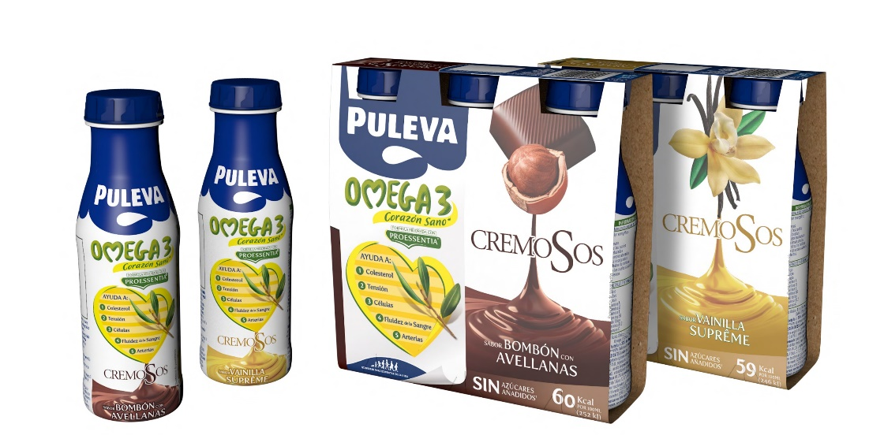
Una botella de 250 ml de Puleva Omega 3 cremoso
aporta el 40% de la cantidad diaria recomendada de Omega 3.

Madrid, 8 de mayo de 2025. Cuando hablamos de salud cardiovascular, el colesterol es uno de los principales enemigos del corazón, responsable o corresponsable del 60% de los problemas y patologías que pueden llegar a dañarlo. Sin embargo, no es el único enemigo. Existen otros igual de peligrosos como la hipertensión, anomalías en la densidad y correcta formación de la sangre, el envejecimiento celular, la obesidad o el sedentarismo. La prevención, por tanto, es fundamental y la ingesta de ácidos grasos Omega 3 a través de la dieta, un aspecto crucial.
Puleva Omega 3 Cremosos es el primer producto diseñado para ayudar a regular el colesterol y mantener una salud cardiovascular completa, sin renunciar al placer. Se presenta en pack de 3 botellas de 250 ml en dos sabores: bombón con avellanas y vainilla suprême.
Es un alimento para tomar frío, con una textura extracremosa que no contiene azúcares añadidos y con un bajo índice calórico (60 kcal por 100 ml). Un producto apto para todas las personas consumidoras que quieran cuidar su corazón (tengan o no el colesterol alto).

Puleva Omega 3 Cremosos está elaborado con la fórmula mejorada Proessentia, una exclusiva combinación de nutrientes que ayudan a mantener el corazón sano:
- Colesterol: los ácidos grasos Omega 3 te ayudan a mantener tu corazón sano (el efecto beneficioso se obtiene con una ingesta diaria de 250mg de DHA+EPA). La sustitución de grasa saturada por ácido oleico ayuda a regular el colesterol.
- Tensión arterial: el Potasio contribuye al mantenimiento de la presión arterial normal.
- Células: la Vitamina E ayuda a proteger las células del daño oxidativo.
- Fluidez de la sangre: la Vitamina B12 contribuye a la formación normal de la sangre y el Calcio contribuye a una normal coagulación de la sangre.
- Arterias: la Vitamina C contribuye a la formación normal de colágeno para la función normal de los vasos sanguíneos.
Una botella de 250 ml de Puleva Omega 3 Cremosos aporta:
- 40% de la VRN ^{(*)} de Omega 3
- 48% de la VRN ^{(*)} de vitamina E
- 40% de la VRN ^{(*)} de vitamina B12
Cómodo formato ‘On the go’
Puleva Omega 3 Cremosos se comercializa en un formato individual ergonómico y fácil de transportar. Está listo para poder tomarlo en cualquier momento y lugar. Este envase, ayuda a mantener la frescura y la calidad del producto, evitando derrames o desperdicios. Un envase "on the go" que combina practicidad, comodidad y funcionalidad, haciendo el día a día de las personas consumidoras más sencillo.
____________________________________________________________
Sobre Puleva
Puleva es una marca icónica, con más de 65 años de historia y entre las 12 más elegidas por los consumidores españoles según el informe anual Brand Footprint de Kantar, que comercializa Lactalis España en nuestro país, y que cuenta con ocho plantas de elaboración de productos lácteos y más de 2.500 personas trabajadoras. Lactalis, líder del sector lácteo y décima empresa alimentaria a nivel mundial, es una empresa familiar con presencia en España desde 1983. En su portfolio, además de Puleva, destacan otras marcas como Flor de Esgueva, Président, El Ventero, Chufi, Lauki, RAM, El Castillo o Galbani, así como La Lechera, Nestlé Gold, Sveltesse o Nescafé Latte, marcas que forman parte de la joint-venture Lactalis Nestlé.

Lactalis Puleva es la unidad de negocio de leche y bebidas de Lactalis España y cuenta con más de 1.200 personas trabajadoras, distribuidas en las plantas de Granada, Nadela y Villalba (Lugo) y de Mollerusa (Lérida). Hoy es un referente en el sector agroalimentario y cuenta con un área de alta especialización en I+D+i con dos prioridades estratégicas: desarrollar la innovación y mejorar nutricionalmente los productos.
Más información: https://www.lechepuleva.es y www.lactalis.es
(*) Valores de referencia de nutrientes
Sobre Lactalis España
Lactalis España es líder del sector lácteo en nuestro país y forma parte de grupo Lactalis, la mayor compañía láctea a nivel mundial. Con presencia en España desde 1983, cuando estableció su primera planta en Vilalba (Lugo), la empresa cuenta con 8 plantas, 6 de ellas en el entorno rural. Lactalis España con más de 2.500 personas, y colabora con más de 1.500 ganaderías, siendo la compañía láctea española con más granjas certificadas en Bienestar Animal por AENOR.

Su compromiso con la calidad, la innovación y la sostenibilidad se refleja en un amplio porfolio de marcas emblemáticas como Puleva, Président, Galbani, Flor de Esgueva, Gran Capìtán, El Ventero, Lauki o Chufi, además de las marcas gestionadas en su joint venture con Nestlé, como La Lechera, Yogures Nestlé, Nescafé Latte o Lindahls, entre otras. Con una visión orientada al bienestar de las personas consumidoras y al desarrollo del sector lácteo, Lactalis trabaja para ofrecer productos cada vez más saludables, seguros y sostenibles.

A nivel global, Lactalis opera en 51 países, con 266 fábricas y un equipo de más de 85.000 personas. Fiel a su compromiso con el medioambiente y la economía circular, ha mejorado la sostenibilidad de sus envases y reducido la huella hídrica y de carbono de su cadena de producción, y alineado sus acciones con los Objetivos de Desarrollo Sostenible de Naciones Unidas.

Más información en la web www.lactalis.es

Para más información
Torres y Carrera
Renata del Valle / Juan Carlos Fité
rdelvalle@torresycarrera.com / jcfite@torresycarrera.com
Tel. 649 99 09 81

